**Jurnal**

**Tracing Error Pada Sistem Informasi Tour Sumatera**

Nella Sabila. 1695114048

Teknik Informatika

Abstrak

Sistem Informasi Pariwisata Kota Sumatra adalah sebuat platform untuk menginformasikan kepada publik tentang potensi wisata di Sumatra, Pulau ini dikenal dengan nama lain pulau percha, andalas yang memiliki arti tanah emas, dalam pulau ini terdapat danau yang sangat indah dan bukit, namun masyarakat hanya mengetahui beberapa danau saja yang terdapat di Sumatra, oleh karena itu penulis membuat sistem informasi berbasis website untuk memberikan informasi pariwisata secara mudah kepada wisatan yang ingin berkunjung ke pulau sumatra. Dalam pengembangan Website ini tentu tidak akan lepas dari tracing error, sehingga perlu dibuat trace error sebagai catatan untuk pengembangan selanjutnya.

1. Pendahuluan

Provinsi Sumatera Utara merupakan propinsi yang sangat di kenal karena memiliki daerah wisata yang banyak pada setiap kabupaten bahkan sampai kecamatan yang ada di Sumatera Utara. Sumatera utara yang merupakan daerah yang memiliki objek wisata yang terkenal sampai dunia yaitu danau toba ternyata juga memiliki tempat wisata lainnya yang belum dapat diinformasikan. Kebanyakan Wisatawan tidak mengetahui letak dari objek wisata yang dikunjungi secara geografis. Untuk mengetahui objek wisata yang ada wisatwan masih banyak yang menggunakan peta. Dengan menggunakan peta, pengguna dapat mengetahui letak objek wisata tersebut , untuk itu perlusistem informasi guna memberikan informasi objek wisata di pulau sumatera.

Informasi adalah salah satu kata kunci salah satu kunci pada zaman ini. Untuk mendapatkan dan menghasilkan informasi, komputer dan teknologinya adalah salah satu alat bantu yang paling tepat. Penggunaan komputer dalam bidang pendidikan antara lain untuk media pembelajaran berbantuan komputer termasuk e-learning, alat bantu pengolahan data akademik, dan media penyampaian informasi. Perkembangan internet telah pula mendukung penggunaan komputer dalam bidang pendidikan. Internet bisa diakses dan dimanfaatkan untuk berbagai keperluan, oleh siapa saja, dimana saja, kapan punakan penggunaannya. Berbagai macam teknologi internet bisa digunakan, salah satunya adalah World Wide Web(atau selanjutnya disebut “web”(Utama, 2011).

Teknologi semakin berkembang pesat, oleh karena itu perangkat lunak pun juga harus diperbarui, mengingat website yang dibuat berupa informasi tentang pulau Sumatra dimana website ini memberikan sebuah informasi kepada masyarakat dan digunakan oleh banyak masyarakat , oleh karena itu website yang sudah dibuat perlu adanya update, seperti menggunakan Tracing Error untuk mengetahui error dalam aplikasi, hasil dari tracing error dapat digunakan untuk menganalisa website agar bisa menjadi lebih bagus kedepanya.

1. Bahan dan Alat
2. Website sistem informasi pulau sumatra

Sistem ini terdapat informasi wisata yang ada di pulau Sumatra. Sistem ini berupa website dan menampilkan alamat serta foto objek dari wisata tersebut, website ini juga menyediakan tour guitte bagi wisatan yang akan berkunjung di pulau Sumatera.Wisatawan tidak akan kesulitan dalam mencari informasi serta guitte dan website ini sudah dilengkapi paket- paket untuk berlibur di pulau Sumatera.

1. Website

Website ( Situs *Website*) adalah lokasi di internet yang menyajikan kumpulan informasi melalui situs web page yang berada di internet dan berfungsi sebagai mendia penyampaian informasi , komunikasi, *entertaiment* atau transaksi.

1. PHP

PHP adalah salah satu bahasa pemograman yang dirancang untuk membangun aplikasi *web.* Ketika dipanggil dari *web browser,* program yang ditulis dengan PHP akan di *parsing* didalam *web server* oleh *interpreter* PHP dan diterjemahkan kedalam dokumen HTML yang selanjutnya akan ditampilkan kembali ke *web server,* PHP dikatakan sebagai bahasa sisi *server (server side).* Oleh sebab itu, seperti yang telah dikemukakan sebelumnya, kode PHP tidak akan terlihat pada saat *user* memiliki perintah *view source* pada*web browser*  yang mereka gunakan (Budi dkk, 2014).

1. Pembahasan
2. Perkembangan websitem tour Sumatera
3. Versi 1.0

Untuk versi 1.0 website ini msih bisa digunakan untuk melihat informasi, namun belum bisa digunakan untuk login, update, booking hotel dll. Dan tampilanya masih sederhana, sehingga kurang menarik perhatian wisata dalam membaca.

1. Versi 1.1.

Website 1.1 ini sudah bisa mengakses login dan registrasi, jadi wisatawan harus login jika ingin melihat informasi lebih lengkap. Serta website ini sudah diperbarui yaitu menambah menu booking hotel untuk penginapan dan turguitte, serta merubah tampilan website menjadi lebih bagus dan menarik untuk dikunjungi.

1. Tracing Error
2. *Parse Error*

Terjadi karena *Parse Error* ini terjadi jika ada kesalahan sintaks dalam script dan pesan kesalahan akan muncul pada outputnya ketika dijalankan. Parse error akan menghentikan proses eksekusi script.

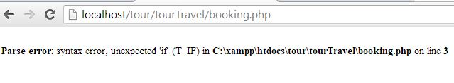

Gambar 1. Error Parse

Pada Gambar 1. Terdapat kesalahan parse error dikarenakan menggunakan bahasa php , murni mengcoding tanpa framework, sehingga banyak kekeliruan atau kurang teliti saat meng cooding

1. Warning error

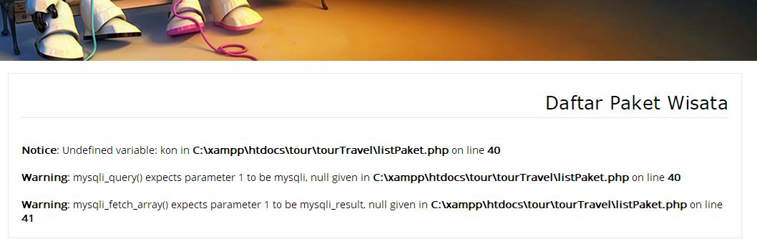Warning error tidak akan menghentikan eksekusi dari script. Alasan utama dari warning error yaitu menyertakan file yang tidak ada atau mengisikan jumlah parameter yang tidak pas saat memanggil suatu fungsi.

Gambar 2. Warning error

Pada Gambar 2 terdapat error pada coding karena salah mengisi parameter atau kurang saat meletakkan parameter.

1. *Notice Error*

Notice error sama hal nya dengan Warning Error yaitu ketika terjadi notice error eksekusi script tidak akan berhenti. Notice Error akan terjadi ketika kita mencoba untuk mengakses variabel yang belum didefinisikan.

Gambar 3. Notice Error

Pada Gambar 3 terjadi kesalahan ada kode yaitu memanggil variabel yang tidak ada dalam kode, sehingga muncul error pada kode.

1. Kesimpulan

Berdasarkan Implementasi yang dilakukan dengan menggunakan tracing error didapat kan bahwa :

1. Sistem tour Sumatera mempermudah wisatan dalam menggali informasi tentang wisata di Pulau Sumatera.
2. Masih kurang efisien saat orang mau melakukan booking hotel, karena sistem belum mendata hotel.

Daftar Pustaka

1. Asiah, 2015, Pengembangan Perangkat Lunak Pemesanan Tiket Travel Berbasis Web dan Mobile, Jurnal issn, vol 12.
2. Ardhiyani, 2018, Analis Dan Perancangan Sistem Informasi Pariwisata Berbasis Web Sebagai Media Promosi Pada Kabupaten Tebo, Jurnal Manajemen Sistem Informasi, vol 3.
3. Kuncoro, 2012, Pembuatan Website Tempat Pariwisata Rumah Dome New Ngelepen,journal Speed-Sentra Penelitian Enginering dan Edukasi, vol 4.